Федеральное государственное автономное образовательное учреждение высшего образования «Пермский национальный исследовательский политехнический университет», ПНИПУ

ЛАБОРАТОРНАЯ РАБОТА

ПЕРЕГРУЗКА ФУНКЦИЙ

Выполнил: студент группы РИС-23-3б

Артем Владимирович Швецов

Проверила: доцент кафедры ИТАС

Ольга Андреевна Полякова

Пермь 2024

Постановка задачи

Написать перегруженные функции и основную программу, которая их вызывает. Перегруженная функция:

1. для массива целых чисел удаляет все четные элементы из массива;
2. для строки удаляет все четные слова.

Анализ задачи

1. Для создания перегруженной функции, нужно создать две функции с одним именем.
2. На вход перегрузки работающей с массивом чисел: указатель на массив и длина массива. Поиск через арифметический цикл, проходящий через элементы массива.
3. На вход перегрузки работающей со строкой: строка. Выделение номера слов через нахождение пробелов, между каждым вторым пробелом и последующим, включая его, удаляются все символы.

Блок-схема

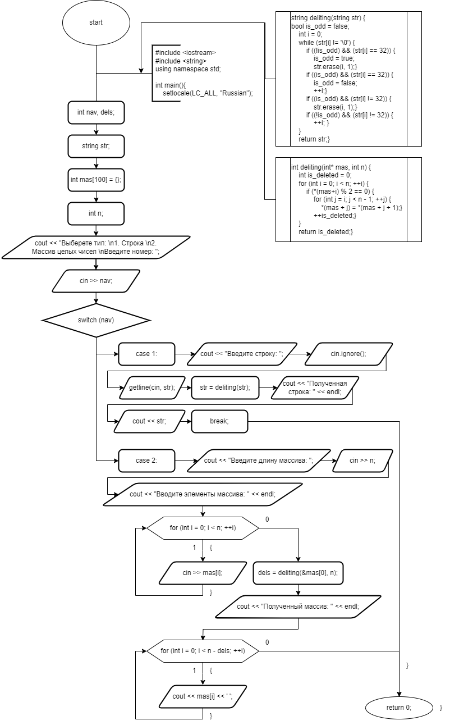

Код

#include <iostream>

#include <string>

using namespace std;

string deliting(string str) {

bool is_odd = false;

int i = 0;

while (str[i] != '\0') {

if ((!is_odd) && (str[i] == 32)) {

is_odd = true;

str.erase(i, 1);

}

if ((is_odd) && (str[i] == 32)) {

is_odd = false;

++i;

}

if ((is_odd) && (str[i] != 32)) {

str.erase(i, 1);

}

if ((!is_odd) && (str[i] != 32)) {

++i;

}

}

return str;

}

int deliting(int* mas, int n) {

int is_deleted = 0;

for (int i = 0; i < n; ++i) {

if (*(mas+i) % 2 == 0) {

for (int j = i; j < n - 1; ++j) {

*(mas + j) = *(mas + j + 1);

}

++is_deleted;

}

}

return is_deleted;

}

int main() {

setlocale(LC_ALL, "Russian");

int nav, dels;

string str;

int mas[100] = {};

int n;

cout << "Выберете тип: \n1. Строка \n2. Массив целых чисел \nВведите номер: ";

cin >> nav;

switch (nav) {

case 1:

cout << "Введите строку: ";

cin.ignore();

getline(cin, str);

str = deliting(str);

cout << "Полученная строка: " << endl;

cout << str;

break;

case 2:

cout << "Введите длину массива: ";

cin >> n;

cout << "Вводите элементы массива: " << endl;

for (int i = 0; i < n; ++i) {

cin >> mas[i];

}

dels = deliting(&mas[0], n);

cout << "Полученный массив: " << endl;

for (int i = 0; i < n - dels; ++i) {

cout << mas[i] << ' ';

}

break;

default:

break;

}

return 0;

}

Решение

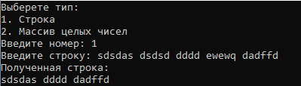

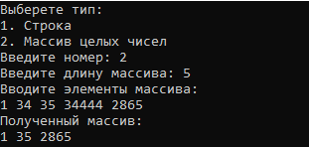

Выводы

В ходе данной работы были изучены перегруженные функции и некоторые особенности работы с ними.

Github

https://github.com/Hitikov/Lab_7